**TRƯỜNG CAO ĐẲNG FPT POLYTECHNIC**

**-----🙞🙜🕮🙞🙜-----**

**BÁO CÁO MÔN C#4**

**ĐỀ TÀI: PHẦN MỀM QUẢN LÝ TOUR DU LỊCH**

|  |  |
| --- | --- |
| **Giảng viên hướng dẫn:** | Nguyễn Ngọc Thạch |
| **Nhóm thực hiện:** | Trương Minh Nhựt  Ngần Phi Hoàng  Vũ Trần Phúc Thành  Trần Anh Thiện |

Mục lục

**LỜI CẢM ƠN** 1

**PHẦN 1: GIỚI THIỆU DỰ ÁN** 2

**1.1 Lý do thực hiện dự án** 2

**1.2 Mục đích nghiên cứu** 3

**1.3 Phạm vi dự án** 4

**1.4****Yêu cầu của dự án** 5

**1.5 Nhóm phát triển dự án** 6

**1.6 Lập kế hoạch dự án** 7

**PHẦN 2: PHẦN MỀM - CÔNG NGHỆ SỬ DỤNG CHO DỰ ÁN.** 12

**2.1 Ngôn ngữ lập trình C#** 12

**2.2 Phần mềm Visual Studio** 13

**2.3 SQL Server** 14

**2.4 GitHub** 15

**2.5 ASP.NET core API** 16

**2.6 Angular** 17

**PHẦN 3: KHẢO SÁT, PHÂN TÍCH THIẾT KẾ HỆ THỐNG** 18

**3.1 Khảo sát bài toán thực tế** 18

**3.2 Sơ đồ USE CASE** 19

**3.3 Sơ đồ hệ thống** 26

**PHẦN 4: THIẾT KẾ GIAO DIỆN** 27

**4.1 Sơ đồ tổ chức giao diện Admin** 27

**4.2 Sơ đồ tổ chức giao diện khách hàng** 28

**4.3 Chi tiết giao diện** 29

**PHẦN 5: THỰC HIỆN DỰ ÁN** 41

**5.1 Giao diện Trang chủ khách hàng** 41

**5.2 Giao diện đăng nhập** 42

**5.3 Giao diện đăng ký** 43

**5.4 Giao diện đặt tour** 44

**5.5 Giao diện form thông tin đặt tour** 45

**5.6 Giao diện quản lý tour** 46

**5.7 Giao diện quản lý đặt tour** 47

**5.8 Giao diện quản lý khách hàng** 49

**5.9 Giao diện tiếp nhận đặt tour** 50

**5.10 Giao diện hóa đơn** 51

**5.11 Giao diện quản lý nhân viên** 52

**5.12 Giao diện quản lý dịch vụ** 54

**PHẦN 6: KIỂM THỬ DỰ ÁN** 55

**PHẦN 7: KẾT LUẬN** 55

**7.1 Thuận lợi:** 55

**7.2****Khó khăn:** 55

# **LỜI CẢM ƠN**

Trước hết, nhóm A$AP xin gửi lời cảm ơn chân thành đến thầy Nguyễn Ngọc Thạch đã tận tình hướng dẫn, giúp đỡ nhóm trong suốt quá trình thực hiện dự án. Sự nhiệt tình và tâm huyết của thầy đã giúp chúng em hoàn thành dự án một cách tốt đẹp.

Nhóm cũng xin gửi lời cảm ơn đến toàn thể nhân viên của công ty du lịch Four Ocean đã cung cấp cho nhóm những thông tin cần thiết và tạo điều kiện thuận lợi để thực hiện dự án.

Cuối cùng, A$AP xin gửi lời cảm ơn đến tất cả các bạn bè, người thân đã giúp đỡ nhóm trong suốt quá trình thực hiện và hoàn thành dự án.

Mặc dù nhóm đã cố hoàn thành dự án tốt nhất với khả năng của mình, song dự án khó có thể tránh khỏi những thiếu sót. Kính mong nhận được những ý kiến đóng góp của quý Thầy Cô và các bạn.

Kính chúc thầy cô và toàn thể nhân viên của công ty Four Ocean sức khỏe, hạnh phúc và thành công.

Trân trọng,

  A$AP

# **PHẦN 1: GIỚI THIỆU DỰ ÁN**

## **1.1 Lý do thực hiện dự án**

Hiện nay, với sự bùng nổ của ngành công nghệ thông tin đã giúp cuộc sống chúng ta ngày càng được tiến bộ và thuận tiện hơn. Do đó, việc xây dựng các ứng dụng và phần mềm để phục vụ trong mọi lĩnh vực trở nên phổ biến rộng rãi hơn với mọi người.

       Nhờ sự phát triển của công nghệ, trong lĩnh vực kinh doanh và quản lý đã được chính xác hơn, tiết kiệm được nhiều thời gian hơn, từ đó dẫn đến nhiều ngành nghề sẽ được phát triển hơn. Và với cuộc sống phát triển, xu hướng đi du lịch của mọi người cũng tăng lên, ngành du lịch Việt Nam đang trên đà phát triển mạnh mẽ với lượng khách du lịch trong nước và quốc tế tăng cao.

Số lượng khách du lịch quốc tế đến Việt Nam và thành phố Buôn Ma Thuột ngày càng tăng, kéo theo nhu cầu đặt tour du lịch trực tuyến ngày càng phổ biến, đặc biệt là với thế hệ trẻ. Trong năm 2023, Đắk Lắk ước đón 1.160.000 lượt khách, đạt 110,48% so với kế hoạch, tăng 16,06% so cùng kỳ 2022. Trong đó, khách trong nước ước đón 1.136.460 lượt khách, đạt 109,16% so với kế hoạch; khách quốc tế 30.240 lượt khách, đạt 201,60% so với kế hoạch.

Nắm bắt được xu thế đó, nhóm A$AP thực hiện dự án “Phần mềm quản lý tour du lịch”. Website đặt tour du lịch giúp khách hàng dễ dàng tìm kiếm thông tin, so sánh giá cả và đặt tour một cách nhanh chóng, tiện lợi.

Với những lý do trên, việc thực hiện dự án website đặt tour du lịch là hoàn toàn cần thiết và mang lại nhiều lợi ích cho cả khách hàng và doanh nghiệp du lịch.

## **1.2 Mục đích nghiên cứu**

Mục đích nghiên cứu của phần mềm quản lý tour du lịch là để hiểu rõ hơn về nhu cầu của các tour, từ đó phát triển phần mềm đáp ứng đầy đủ các yêu cầu của khách hàng.

Cụ thể, nghiên cứu phần mềm quản lý tour du lịch có thể được thực hiện với các mục đích sau:

* + **Nâng cao hiệu quả hoạt động quản lý tour:**
* Hệ thống quản lý tour giúp tự động hóa các quy trình thủ công, tiết kiệm thời gian và công sức cho nhân viên.
* Nâng cao độ chính xác và hiệu quả trong việc quản lý thông tin tour, lịch trình, khách hàng, thanh toán, v.v.
* Giúp doanh nghiệp dễ dàng theo dõi và đánh giá hiệu quả hoạt động của các tour du lịch.
  + **Cải thiện trải nghiệm khách hàng:**
* Cung cấp thông tin đầy đủ, chính xác và cập nhật về các tour du lịch.
* Đơn giản hóa quy trình đặt tour và thanh toán.
* Mang đến dịch vụ khách hàng chuyên nghiệp và chu đáo.
* Tăng cường sự hài lòng và gắn bó của khách hàng.

Nghiên cứu phần mềm quản lý tour du lịch là một quá trình quan trọng, giúp đảm bảo phần mềm được phát triển đáp ứng đầy đủ các yêu cầu của khách hàng.

* + **Phương pháp nghiên cứu:**
* Phương pháp phỏng vấn: Phỏng vấn chuyên gia du lịch, nhân viên quản lý tour và khách hàng để thu thập thông tin về nhu cầu, thị trường và xu hướng phát triển của ngành du lịch.
* Phương pháp khảo sát: Phát phiếu khảo sát trực tuyến hoặc trực tiếp để thu thập thông tin về nhu cầu và đánh giá của khách hàng đối với các dịch vụ du lịch.
* hương pháp tra cứu tài liệu: Tham khảo các tài liệu, báo cáo, nghiên cứu về ngành du lịch và hệ thống quản lý tour.
* Phương pháp phân tích dữ liệu: Từ các thông tin và dữ liệu thu thập được sẽ phân tích để đưa ra đề xuất hợp lý nhất.

## **1.3 Phạm vi dự án**

Dự án phần mềm quản lý tour du lịch do nhóm A$AP thực hiện nhằm mục đích xây dựng một hệ thống đáp ứng nhu cầu cho các tour du lịch trong thành phố BMT nói riêng và tỉnh Đắk Lắk nói chung.

Dưới đây là một số ví dụ cụ thể về nhu cầu du lịch mà các tour du lịch quanh Đắk Lắk mà phần mềm có thể đáp ứng:

* + Tour nội thành: Tour du lịch nội thành thường sẽ là những chuyến đi ngắn trong ngày hoặc chỉ 1 ngày tại địa điểm xa trung tâm
  + Tour đoàn, công ty: Tour du lịch này sẽ thường đáp ứng các đoàn du lịch thăm quan lưu trú lại tầm vài ngày và sẽ có các hoạt động team building.
  + Tour du lịch gia đình: Tour này thường dành cho các gia đình du lịch cùng nhau để tham quan thắng cảnh và trải nghiệm các dịch vụ ở Đắk Lắk.

Với quy mô các tour du lịch ở thành phố BMT ngắn ngày, ứng dụng có thể tự tin đáp ứng tốt nhu cầu của các đối tượng khách hàng này.

## **Yêu cầu của dự án**

**1.4.1 Yêu cầu chức năng**

Hệ thống phần mềm quản lý tour du lịch sẽ bao gồm các chức năng chính sau:

* + Quản lý tour: Tạo, cập nhật, xóa tour du lịch; quản lý lịch trình, giá cả, hình ảnh, thông tin chi tiết của tour.
  + Quản lý đặt tour: Xử lý yêu cầu đặt tour, thanh toán trực tuyến, xác nhận đặt tour.
  + Quản lý khách hàng: Lưu trữ thông tin khách hàng, lịch sử đặt tour, thanh toán, phản hồi.
  + Quản lý nhân viên: Lưu trữ thông tin nhân viên, lịch sử công tác, kinh nghiệm làm việc,..
  + Quản lý dịch vụ: Chức năng này cho phép quản lý tour thực hiện các thao tác như thêm, sửa, xóa dịch vụ, xem thông tin dịch vụ, đặt giá dịch vụ,…
  + Quản lý thanh toán: Chức năng này cho phép thực hiện các thao tác như: nhập, xuất tiền, xem báo cáo thu chi,… Hỗ trợ đa dạng các phương thức thanh toán như: tiền mặt, thẻ ngân hàng, ví điện tử, chuyển khoản ngân hàng.
  + Báo cáo thống kê: Cung cấp báo cáo về tình hình hoạt động kinh doanh, hiệu quả của các tour du lịch.

**1.4.2 Đối tượng sử dụng**

Hệ thống phần mềm quản lý tour du lịch sẽ được sử dụng bởi các đối tượng sau:

* + Quản lý tour: Quản lý tour sẽ sử dụng hệ thống để thực hiện các công việc quản lý chung của tour, bao gồm: quản lý thông tin tour, quản lý khách hàng, xử lý yêu cầu đặt tour, theo dõi tình trạng tour và báo cáo thống kê.
  + Nhân viên: Nhân viên lễ tân sẽ sử dụng hệ thống để tư vấn và giới thiệu tour, giải đáp thắc mắc của khách hàng. Hỗ trợ khách đặt tour và thanh toán trực tuyến, chăm sóc và báo cáo thống kê.
  + Khách hàng: Khách hàng sử dụng hệ thống để xem thông tin tour, tìm kiếm tour, so sánh giá cả để lựa chọn tour phù hợp. Đặt tour, thanh toán trực tuyến và đánh giá chất lượng.

**1.4.3 Yêu cầu hệ thống**

Hệ thống phần mềm quản lý tour du lịch:

* + Phần mềm được phát triển trên nền web, có thể truy cập từ mọi thiết bị có kết nối internet.
  + Hệ thống phải có giao diện thân thiện với người dùng: Giao diện của hệ thống phải được thiết kế đơn giản, dễ sử dụng, phù hợp với người dùng Việt Nam.
  + Hệ thống phải đáp ứng được các yêu cầu về bảo mật: Hệ thống sẽ được trang bị các tính năng bảo mật như: xác thực người dùng, mã hóa dữ liệu,... nhằm bảo vệ dữ liệu của khách sạn.

## **1.5 Nhóm phát triển dự án**

Tên nhóm: A$AP

Nhóm gồm 4 thành viên gồm:

         Vũ Trần Phúc Thành - Trưởng nhóm

         Trần Anh Thiện - Thành viên

         Trương Minh Nhựt - Thành viên

         Ngần Phi Hoàng - Thành viên

## **1.6 Lập kế hoạch dự án**

Thời gian thực hiện dự án từ 04/03/2024 - 10/04/2024.

**1.6.1 Giai đoạn 1(04/03-10/03): Viết báo cáo + Lên kế hoạch cho dự án**

Mô tả sơ lược công việc:

* Vũ Trần Phúc Thành: Nhận dự án, lên ý tưởng và phân chia công việc cụ thể
* Trần Anh Thiện: Viết báo cáo, lên danh sách câu hỏi, tìm kiếm các đối tác để khảo sát và lên lịch đi khảo sát.
* Trương Minh Nhựt: Tìm kiếm và tìm hiểu từ các dự án trước của các sinh viên trên các nguồn trên không gian mạng để đề xuất ngôn ngữ và và cách xây dựng phần mềm tối ưu nhất.
* Ngần Phi Hoàng: Hỗ trợ Nhựt tìm kiếm và đồng thời nghiên cứu từ các giao diện của các dự án trước để lên ý tưởng giao diện cho phần mềm.

=> Nhóm sẽ có cuộc họp vào ngày 09-10/03 để kiểm tra tiến độ và thống nhất các ý kiến về dự án.(cuộc họp sẽ diễn ra trên Discord hoặc gặp mặt trực tiếp)

**1.6.2 Giai đoạn 2(11/03-17/03): Khảo sát, phân tích, thu thập tài liệu**

Mô tả sơ lược công việc:

* Phúc Thành và Anh Thiện sẽ đến các đối tác hoặc các cơ sở công ty du lịch đã được liệt kê trong danh sách để thực hiện khảo sát, ghi chú và tổng hợp lại những thông tin cần thiết cho việc xây dựng và nâng cấp dự án.
* Minh Nhựt và Phi Hoàng từ những thông tin thu thập được sẽ so sánh với những dữ liệu tìm kiếm được để phân tích và bắt đầu thiết kế cơ sở dữ liệu.

=> Nhóm sẽ có cuộc họp xuyên suốt tuần này để kiểm tra tiến độ, thống nhất về cơ sở dữ liệu và giao diện trước khi bước vào thực hiện giai đoạn quan trọng nhất của dự án.(cuộc họp sẽ diễn ra trên Discord hoặc sẽ xếp lịch gặp mặt trực tiếp nhiều hơn)

**1.6.3 Giai đoạn 3(18/03-24/03): Thiết kế giao diện và code**

Mô tả sơ lược công việc:

* Phi Hoàng sẽ thực hiện làm phần giao diện, Minh Nhựt sẽ code phần chức năng nâng cao.
* Các chức năng cơ bản sẽ được thực hiện bởi Phúc Thành và Anh Thiện. Cả hai cũng sẽ tìm hiểu những lỗi thường gặp để chuẩn bị test.

=> Nhóm sẽ có những cuộc họp thường xuyên để kiểm tra tiến độ dự án.

**1.6.4 Giai đoạn 4((25/03-31/03): Thực hiện code**

Mô tả sơ lược công việc:

* Phúc Thành và Anh Thiện sẽ thực hiện test các chức năng của ứng dụng và ghi lại các lỗi, nếu ổn định các chức năng chính sẽ tiếp tục làm thêm chức năng bổ sung để phần mềm hoàn thiện hơn.
* Minh Nhựt và Phi Hoàng sẽ xem lại và tìm ra cách fix lỗi. Bên cạnh đó cũng sẽ code chức năng bổ sung.

=> Nhóm cũng sẽ có những cuộc họp thường xuyên để kiểm tra tiến độ và cách fix lỗi.

**1.6.5 Giai đoạn 5 (01/04-06/04): Tester và fix lỗi**

Mô tả sơ lược công việc:

* Anh Thiện và Phúc Thành sẽ kiểm lỗi và ghi lại lỗi.
* Minh Nhựt và Phi Hoàng sẽ xem lại và cùng fix lỗi để kịp tiến độ.

=> Nhóm sẽ có những cuộc họp diễn ra thường xuyên để kiểm tra tiến độ và cùng fix lỗi.

**1.6.6 Giai đoạn 6 (07/04-10/04) Hoàn thiện báo cáo và slide**

Mô tả sơ lược công việc:

* Anh Thiện sẽ làm slide báo cáo.
* Nhóm sẽ đọc kiểm tra lại báo cáo dự án để chỉnh sửa bổ sung.

=> Nhóm sẽ có 1-2 buổi họp mặt trực tiếp để duyệt lại dự án và duyệt thuyết trình.

# **PHẦN 2: PHẦN MỀM - CÔNG NGHỆ SỬ DỤNG CHO DỰ ÁN.**

## **2.1 Ngôn ngữ lập trình C#**

C# là một ngôn ngữ lập trình hướng đối tượng đa năng, mạnh mẽ được phát triển bởi Microsoft. Nó được phát hành lần đầu tiên vào năm 2000 và đã trở thành một trong những ngôn ngữ lập trình phổ biến nhất trên thế giới.

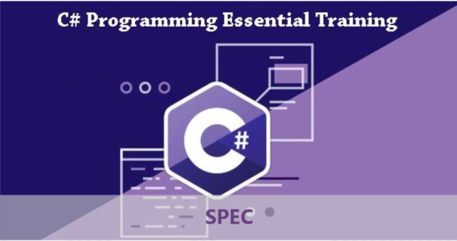

C# được thiết kế để dễ học và sử dụng, nhưng vẫn cung cấp sức mạnh và hiệu suất của các ngôn ngữ lập trình hướng đối tượng khác như C++ và Java. Nó là một ngôn ngữ hoàn hảo cho các nhà phát triển phần mềm mới bắt đầu và các chuyên gia.

C# được sử dụng để phát triển nhiều loại ứng dụng khác nhau, bao gồm:

* Ứng dụng Web
* Ứng dụng di động
* Game
* …

Dưới đây là một số điểm nổi bật của ngôn ngữ lập trình C#:

* Hướng đối tượng: C# là một ngôn ngữ lập trình hướng đối tượng hoàn toàn. Điều này có nghĩa là mọi thứ trong C# đều được tổ chức thành các đối tượng.
* An toàn kiểu: C# là một ngôn ngữ có kiểm tra kiểu mạnh. Điều này có nghĩa là máy tính sẽ kiểm tra các kiểu dữ liệu của các biến và biểu thức để đảm bảo rằng chúng tương thích.
* Tính đa hình: C# hỗ trợ tính đa hình, có nghĩa là một biến có thể trỏ đến một đối tượng thuộc một lớp cụ thể hoặc lớp con của nó.
* Tính trừu tượng: C# hỗ trợ tính trừu tượng, có nghĩa là các lớp có thể cung cấp các giao diện mà các lớp khác có thể triển khai.
* Tính đóng gói: C# hỗ trợ tính đóng gói, có nghĩa là các dữ liệu và mã có thể được nhóm lại thành các đơn vị nhỏ, dễ quản lý hơn.

## **2.2 Phần mềm Visual Studio**

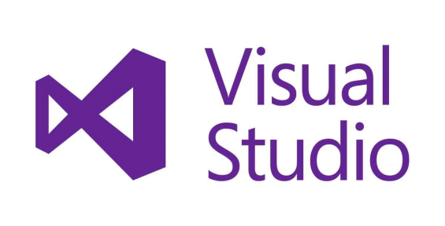

Visual Studio cung cấp một loạt các tính năng và công cụ để giúp các nhà phát triển viết mã nhanh hơn, hiệu quả hơn và chính xác hơn. Một số tính năng chính của Visual Studio bao gồm:

* Trình soạn thảo mã tích hợp với hỗ trợ syntax highlighting, code completion, và refactoring tools.
* Trình gỡ lỗi cho phép các nhà phát triển bước qua mã, đặt breakpoints, và kiểm tra biến.
* Các công cụ thiết kế cho phép các nhà phát triển tạo giao diện người dùng, forms, và các loại yếu tố trực quan khác.
* Tích hợp với các hệ thống kiểm soát phiên bản phổ biến như Git và Mercurial.
* Khả năng mở rộng với các plugin và extension để thêm các tính năng và chức năng mới.

Visual Studio có hai phiên bản chính: Community và Professional. Phiên bản Community miễn phí cho cá nhân và doanh nghiệp nhỏ, trong khi phiên bản Professional là một đăng ký trả phí bao gồm các tính năng và công cụ bổ sung.

## **2.3 SQL Server**



SQL Server là một hệ thống quản lý cơ sở dữ liệu quan hệ (RDBMS) được phát triển bởi Microsoft. Nó là một phần mềm máy chủ lưu trữ dữ liệu và cung cấp cho các ứng dụng phần mềm khác khả năng truy cập và xử lý dữ liệu đó.

SQL Server sử dụng ngôn ngữ truy vấn có cấu trúc (SQL) để truy vấn và thao tác dữ liệu. SQL là một ngôn ngữ lập trình cấp cao được thiết kế để làm việc với các cơ sở dữ liệu quan hệ.

SQL Server có thể được sử dụng để lưu trữ và truy cập nhiều loại dữ liệu, bao gồm:

* Dữ liệu văn bản
* Dữ liệu số
* Dữ liệu ngày và giờ
* Dữ liệu hình ảnh và âm thanh

SQL Server được sử dụng trong một loạt các ứng dụng, bao gồm:

* Ứng dụng web
* Ứng dụng doanh nghiệp
* Ứng dụng di động
* Game

SQL Server là một hệ thống quản lý cơ sở dữ liệu quan trọng được sử dụng trong nhiều ứng dụng kinh doanh và thương mại. Nó cung cấp một cách hiệu quả để lưu trữ và truy cập dữ liệu, giúp các tổ chức cải thiện hiệu quả và năng suất của mình.

## **2.4 GitHub**



GitHub là một dịch vụ lưu trữ mã nguồn Git dựa trên web cho các dự án phát triển phần mềm. Nó cung cấp cho các nhà phát triển khả năng lưu trữ, chia sẻ và cộng tác trên mã của họ một cách an toàn và hiệu quả.

GitHub được thành lập vào năm 2008 bởi Tom Preston-Werner, Chris Wanstrath, Scott Chacon và P. J. Hyett. Nó đã nhanh chóng trở thành một trong những dịch vụ lưu trữ mã nguồn phổ biến nhất trên thế giới, với hơn 83 triệu người dùng và hơn 27 triệu dự án.

GitHub cung cấp một loạt các tính năng và công cụ để giúp các nhà phát triển cộng tác hiệu quả trên mã của họ, bao gồm:

* Trang web trực quan: GitHub cung cấp một trang web trực quan giúp các nhà phát triển dễ dàng tìm kiếm, duyệt và quản lý các dự án của họ.
* Hệ thống kiểm soát phiên bản: GitHub tích hợp với Git, một hệ thống kiểm soát phiên bản phân tán phổ biến. Git cho phép các nhà phát triển theo dõi các thay đổi đối với mã của họ và dễ dàng đảo ngược các thay đổi nếu cần.
* Công cụ cộng tác: GitHub cung cấp một loạt các công cụ cộng tác để giúp các nhà phát triển làm việc cùng nhau trên mã, chẳng hạn như tính năng theo dõi thay đổi, tính năng xem trước trực tiếp và tính năng thảo luận.

GitHub được sử dụng bởi các nhà phát triển ở mọi cấp độ kinh nghiệm, từ những nhà phát triển mới bắt đầu đến các chuyên gia. Nó được sử dụng để phát triển nhiều loại ứng dụng, bao gồm ứng dụng web, ứng dụng di động, trò chơi và phần mềm doanh nghiệp.

## **2.5 ASP.NET core API**



ASP.NET Core API là một framework mã nguồn mở, đa nền tảng, hiệu năng cao và hoàn toàn miễn phí để xây dựng các dịch vụ web RESTful. Nó cung cấp một tập hợp các thư viện và công cụ giúp bạn dễ dàng tạo ra các API có thể truy cập được từ bất kỳ ứng dụng khách nào, bao gồm trình duyệt web, thiết bị di động và các ứng dụng khác.

Dưới đây là một số tính năng chính của ASP.NET Core API:

* Hỗ trợ đa nền tảng: ASP.NET Core API có thể chạy trên Windows, macOS và Linux.
* Hiệu năng cao: ASP.NET Core API được tối ưu hóa cho hiệu suất cao, giúp bạn có thể xây dựng các API có khả năng xử lý tải cao.
* Mã nguồn mở: ASP.NET Core API là mã nguồn mở, có nghĩa là bạn có thể tự do sử dụng, sửa đổi và phân phối nó.
* Dễ sử dụng: ASP.NET Core API cung cấp một bộ API đơn giản và dễ sử dụng, giúp bạn dễ dàng tạo ra các API RESTful.

## **2.6 Angular**



Angular là một framework mã nguồn mở, miễn phí và dựa trên TypeScript được dẫn dắt bởi Nhóm Angular tại Google và bởi một cộng đồng các cá nhân và tập đoàn. Angular được viết lại hoàn toàn từ cùng một nhóm đã xây dựng AngularJS.

Dưới đây là một số tính năng chính của Angular:

* Được xây dựng trên TypeScript: TypeScript là một ngôn ngữ lập trình superset của JavaScript, giúp cho code dễ đọc, dễ bảo trì và giảm thiểu lỗi.
* Cấu trúc module: Angular khuyến khích xây dựng ứng dụng với các thành phần được định nghĩa rõ ràng, giúp cho việc quản lý và mở rộng ứng dụng dễ dàng hơn.
* Data binding: Angular giúp đơn giản hóa việc đồng bộ hóa dữ liệu giữa giao diện người dùng (view) và model dữ liệu.
* Dependency injection: Angular cung cấp một cách thức cấu trúc để quản lý các dependency giữa các phần của ứng dụng, giúp cải thiện khả năng test và tính linh hoạt.
* Hỗ trợ đa nền tảng: Angular có thể chạy trên Windows, macOS và Linux.
* Hiệu năng cao: Angular được tối ưu hóa cho hiệu năng cao, giúp bạn có thể xây dựng các ứng dụng có khả năng xử lý tải cao.

# **PHẦN 3: KHẢO SÁT, PHÂN TÍCH THIẾT KẾ HỆ THỐNG**

## **3.1 Khảo sát bài toán thực tế**

Mục tiêu:

Khảo sát này nhằm mục đích thu thập thông tin thực tế về nhu cầu và thách thức của các công ty du lịch tại thành phố BMT.

Đối với phần mềm quản lý tour du lịch. Thông tin thu thập được sẽ được sử dụng để phát triển một phần mềm quản lý tour đáp ứng tốt nhất nhu cầu của các tour du lịch tại thành phố BMT.

## **3.2 Sơ đồ USE CASE**

**3.2.1 Use case: Quản lý tour (Admin)**

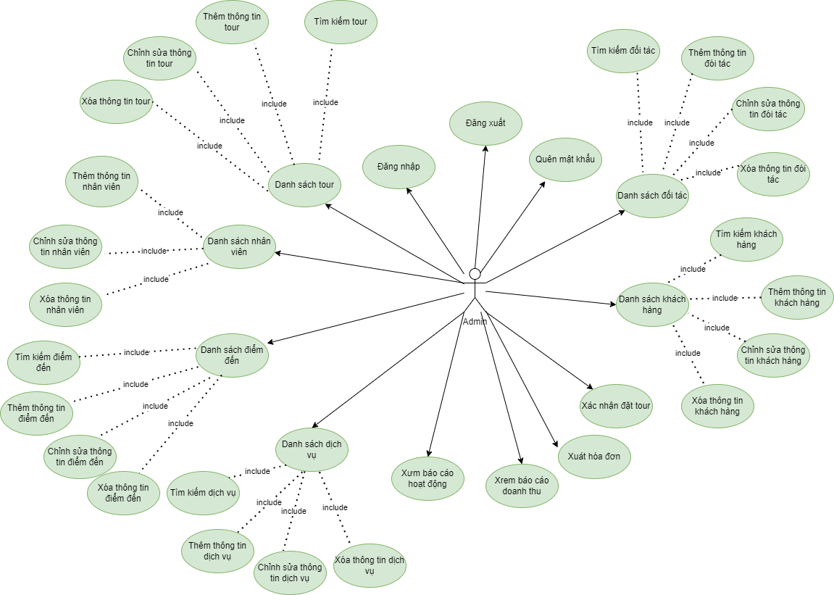

**3.2.2 Use case: Nhân viên**

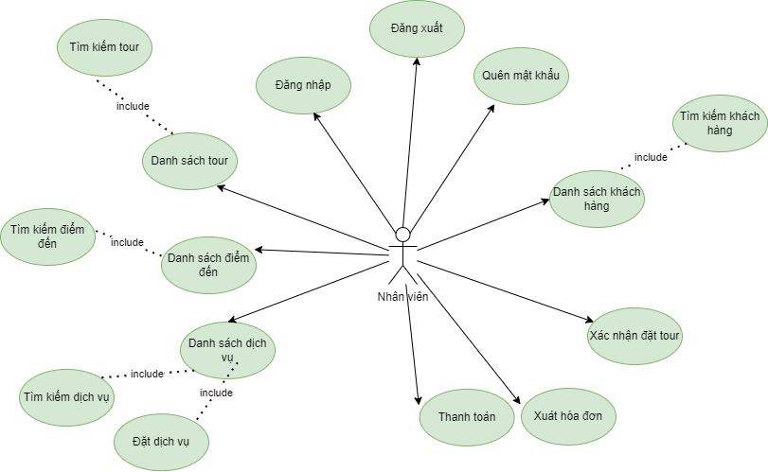

**3.2.3 Use case:Khách hàng**

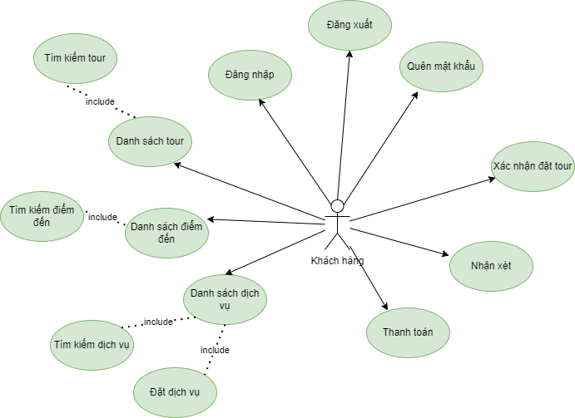

**3.2.4 Mô tả Actor**

|  |  |  |
| --- | --- | --- |
| **STT** | **Tên Actor** | **Mô tả Actor** |
| 1 | Quản lý tour(Admin) | Toàn quyền sử dụng hệ thống |
| 2 | Nhân viên | Nhân viên sẽ sử dụng hệ thống để tư vấn và giới thiệu tour, giải đáp thắc mắc của khách hàng. Hỗ trợ khách đặt tour và thanh toán trực tuyến, chăm sóc và báo cáo thống kê. |
| 3 | Khách hàng | Khách hàng sử dụng hệ thống để xem thông tin tour, tìm kiếm tour, so sánh giá cả để lựa chọn tour phù hợp. Đặt tour, thanh toán trực tuyến và đánh giá chất lượng. |

**3.2.5 Mô tả các Use case**

|  |  |  |  |
| --- | --- | --- | --- |
| **STT** | **Mã Use Case** | **Tên Use Case** | **Mô tả ngắn gọn** |
| 1 | UC01 | Đăng nhập | Cho phép actor đăng nhập vào hệ thống |
| 2 | UC02 | Đăng xuất | Cho phép actor đăng xuất khỏi hệ thống |
| 3 | UC03 | Quên mật khẩu | Cho phép actor lấy lại mật khẩu tài khoản |
| 4 | UC04 | Danh sách đối tác | Cho phép actor xem thông tin danh sách các đối tác |
| 5 | UC05 | Thêm thông tin đối tác | Cho phép actor thêm mới thông tin đối tác |
| 6 | UC06 | Chỉnh sửa thông tin đối tác | Cho phép actor chỉnh sửa thông tin đối tác |
| 7 | UC07 | Xóa thông tin đối tác | Cho phép actor xóa thông tin đối tác không hoạt động |
| 8 | UC08 | Tìm kiếm đối tác | Cho phép actor tìm kiếm thông tin đối tác |
| 9 | UC09 | Danh sách tour | Cho phép actor xem thông tin danh sách các tour du lịch |
| 10 | UC10 | Thêm thông tin tour | Cho phép actor thêm mới thông tin tour du lịch |
| 11 | UC11 | Chỉnh sửa thông tin tour | Cho phép actor chỉnh sửa thông tin tour du lịch |
| 12 | UC12 | Xóa thông tin tour | Cho phép actor xóa thông tin tour du lịch không hoạt động |
| 13 | UC13 | Tìm kiếm tour | Cho phép actor tìm kiếm thông tin tour |
| 14 | UC14 | Danh sách nhân viên | Cho phép actor xem thông tin danh sách nhân viên |
| 15 | UC15 | Thêm thông tin nhân viên | Cho phép actor thêm thông tin nhân viên |
| 16 | UC16 | Chỉnh sửa thông tin nhân viên | Cho phép actor chỉnh sửa thông tin nhân viên |
| 17 | UC17 | Xóa thông tin nhân viên | Cho phép actor xóa thông tin nhân viên không hoạt động |
| 18 | UC18 | Danh sách khách hàng | Cho phép actor xem thông tin danh sách khách hàng |
| 19 | UC19 | Tìm kiếm khách hàng | Cho phép actor tìm kiếm thông tin khách hàng |
| 20 | UC20 | Thêm thông khách hàng | Cho phép actor thêm mới thông tin khách hàng |
| 21 | UC21 | Chỉnh sửa thông tin khách hàng | Cho phép actor chỉnh sửa thông tin khách hàng |
| 22 | UC22 | Xóa thông tin khách hàng | Cho phép actor xóa thông tin khách hàng |
| 23 | UC23 | Danh sách điểm đến | Cho phép actor xem thông tin điểm đến |
| 24 | UC24 | Tìm kiếm điểm đến | Cho phép actor tìm kiếm thông tin điểm đến |
| 25 | UC25 | Thêm thông tin điểm đến | Cho phép actor thêm mới thông tin điểm đến |
| 26 | UC26 | Chỉnh sửa thông tin điểm đến | Cho phép actor chỉnh sửa thông tin điểm đến |
| 27 | UC27 | Xóa thông tin dịch vụ | Cho phép actor xóa thông tin dịch vụ không hoạt động |
| 28 | UC28 | Danh sách dịch vụ | Cho phép actor xem thông tin dịch vụ |
| 29 | UC29 | Tìm kiếm dịch vụ | Cho phép actor tìm kiếm thông tin dịch vụ |
| 30 | UC30 | Thêm thông tin dịch vụ | Cho phép actor thêm mới thông tin dịch vụ |
| 31 | UC31 | Chỉnh sửa thông tin dịch vụ | Cho phép actor chỉnh sửa thông tin dịch vụ |
| 32 | UC32 | Xóa thông tin dịch vụ | Cho phép actor xóa thông tin dịch vụ không hoạt động |
| 33 | UC33 | Đặt tour | Cho phép actor nhập thông tin để đặt tour |
| 34 | UC34 | Xác nhận đặt tour | Cho phép actor xác nhận đặt tour của khách hàng |
| 35 | UC35 | Đặt dịch vụ | Cho phép actor đặt dịch vụ cho khách hàng |
| 36 | UC36 | Thanh toán | Cho phép actor thanh toán hóa đơn |
| 37 | UC37 | Xuất hóa đơn | Cho phép actor xuất hóa đơn thanh toán |
| 38 | UC38 | Xem báo cáo hoạt động | Cho phép actor xem báo cáo hoạt động |
| 39 | UC39 | Xem báo cáo doanh thu | Cho phép actor xem báo cáo doanh thu |
| 40 | UC40 | Nhận xét | Cho phép actor nhận xét tour du lịch |

## **3.3 Sơ đồ hệ thống**

**3.3.1 Sơ đồ thực thể (ERD)**

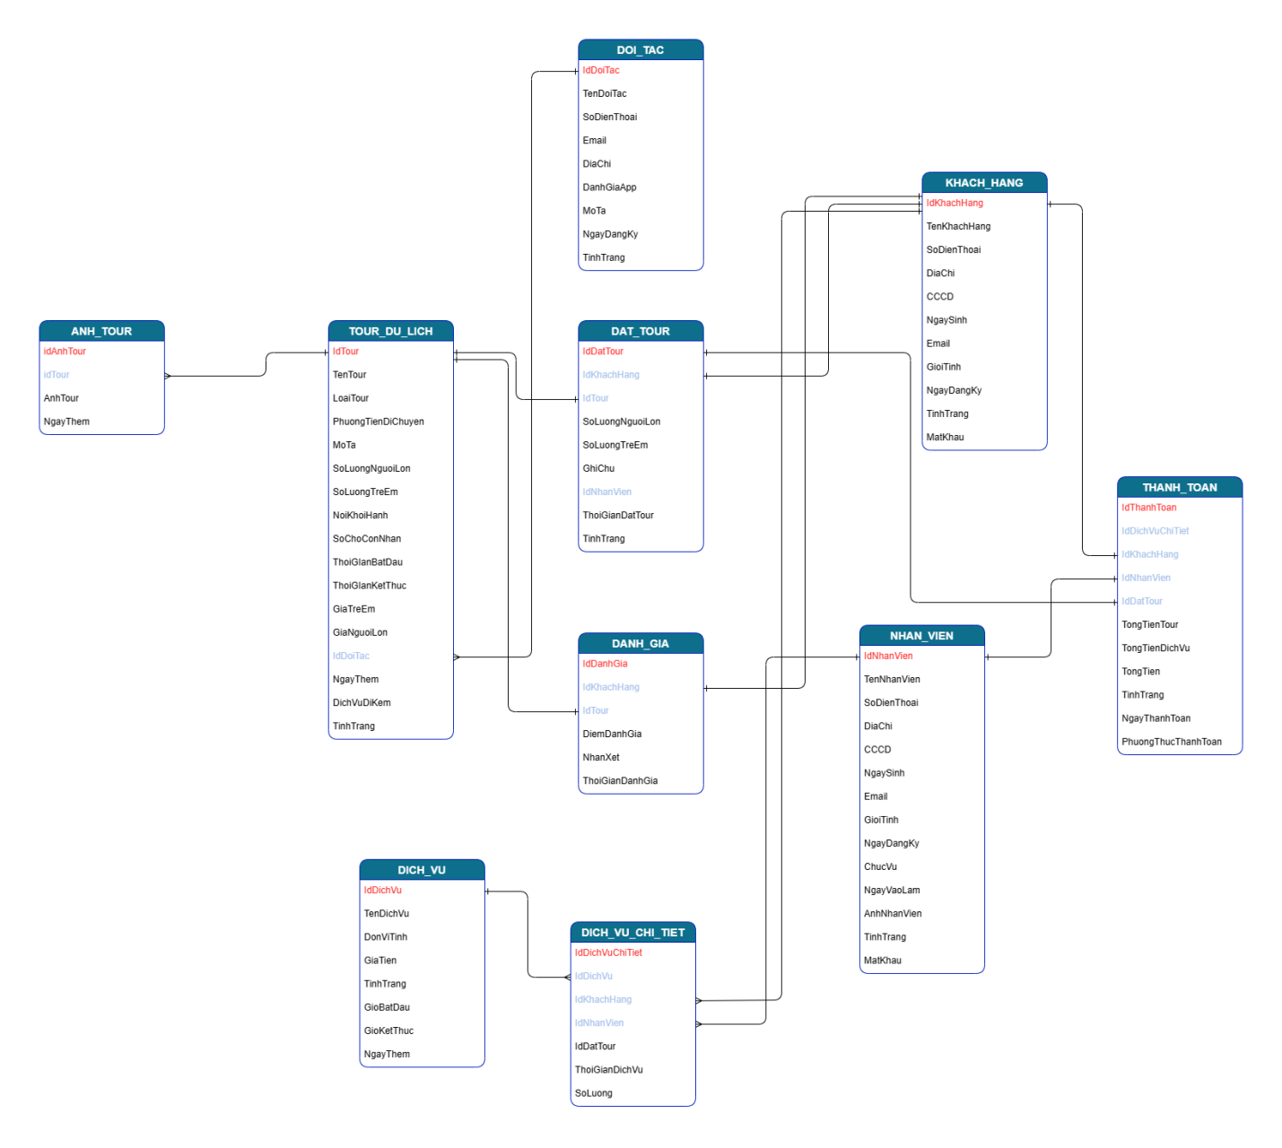

# **PHẦN 4: THIẾT KẾ GIAO DIỆN**

## **4.1 Sơ đồ tổ chức giao diện Admin**

## **4.2 Sơ đồ tổ chức giao diện khách hàng**

## **4.3 Chi tiết giao diện**

**4.3.1 Giao diện đăng ký**

|  |  |  |
| --- | --- | --- |
| **STT** | **Tên** | **Mô tả** |
| 1 | Textbox | Cho phép nhập tên tài khoản |
| 2 | Textbox | Cho phép nhập Email |
| 3 | Textbox | Cho phép nhập mật khẩu |
| 4 | Textbox | Cho phép nhập lại mật khẩu |
| 5 | Button | Xác nhận đăng ký |
| 6 | Button | Chuyển qua trang đăng nhập nếu đã có tài khoản |
| 7 | Button | Cho phép đăng nhập bằng liên kết Facebook |
| 8 | Button | Cho phép đăng nhập bằng liên kết Google |

**4.3.2 Giao diện đăng nhập**

|  |  |  |
| --- | --- | --- |
| **STT** | **Tên** | **Mô tả** |
| 1 | Textbox | Cho phép nhập tên tài khoản |
| 2 | Textbox | Cho phép nhập mật khẩu |
| 3 | Button | Xác nhận đăng nhập |
| 4 | Button | Chuyển qua trang quên mật khẩu |
| 5 | Button | Chuyển qua trang đăng ký nếu chưa có tài khoản |

**4.3.3 Giao diện đặt tour**

|  |  |  |
| --- | --- | --- |
| **STT** | **Tên** | **Mô tả** |
| 1 | Textbox | Cho phép nhập mã tour |
| 2 | Textbox | Cho phép nhập Email |
| 3 | Textbox | Cho phép nhập số lượng người lớn |
| 4 | Textbox | Cho phép nhập lại mật khẩu |
| 5 | Datetime | Cho phép chọn ngày khởi hành |
| 6 | Textbox | Cho phép nhập số điện thoại |
| 7 | Textbox | Cho phép nhập số lượng trẻ em |
| 8 | Textbox | Cho phép nhập ghi chú |
| 9 | Button | Xác nhận đặt tour |

**4.3.4 Giao diện thêm tour**

|  |  |  |
| --- | --- | --- |
| **STT** | **Tên** | **Mô tả** |
| 1 | Textbox | Cho phép nhập mã tour |
| 2 | Textbox | Cho phép nhập tên tour |
| 3 | Combobox | Cho phép chọn loại tour |
| 4 | Combobox | Cho phép chọn phương tiện di chuyển |
| 5 | Textbox | Cho phép nhập tên đối tác |
| 6 | Textbox | Cho phép nhập nơi khởi hành |
| 7 | Textbox | Cho phép nhập số lượng người lớn |
| 8 | Textbox | Cho phép nhập số lượng trẻ em |
| 9 | Datetime | Cho phép chọn ngày thêm |
| 10 | Textbox | Cho phép nhập giá người lớn |
| 11 | Textbox | Cho phép nhập giá trẻ em |
| 12 | Datetime | Cho phép chọn ngày ngày bắt đầu |
| 13 | Datetime | Cho phép chọn ngày kết thúc |
| 14 | Textbox | Cho phép nhập mô tả |
| 15 | Textbox | Cho phép nhập tình trạng |
| 16 | Button | Xác nhận thêm tour |

**4.3.5 Giao diện sửa tour**

|  |  |  |
| --- | --- | --- |
| **STT** | **Tên** | **Mô tả** |
| 1 | Textbox | Cho phép nhập mã tour |
| 2 | Textbox | Cho phép nhập tên tour |
| 3 | Combobox | Cho phép chọn loại tour |
| 4 | Combobox | Cho phép chọn phương tiện di chuyển |
| 5 | Textbox | Cho phép nhập tên đối tác |
| 6 | Textbox | Cho phép nhập nơi khởi hành |
| 7 | Textbox | Cho phép nhập số lượng người lớn |
| 8 | Textbox | Cho phép nhập số lượng trẻ em |
| 9 | Datetime | Cho phép chọn ngày thêm |
| 10 | Textbox | Cho phép nhập giá người lớn |
| 11 | Textbox | Cho phép nhập giá trẻ em |
| 12 | Datetime | Cho phép chọn ngày ngày bắt đầu |
| 13 | Datetime | Cho phép chọn ngày kết thúc |
| 14 | Textbox | Cho phép nhập mô tả |
| 15 | Textbox | Cho phép nhập tình trạng |
| 16 | Button | Xác nhận sửa tour |

**4.3.6 Giao diện thanh toán**

|  |  |  |
| --- | --- | --- |
| **STT** | **Tên** | **Mô tả** |
| 1 | Textbox | Cho phép nhập mã hóa đơn |
| 2 | Textbox | Cho phép nhập mã nhân viên |
| 3 | Textbox | Cho phép nhập mã dịch vụ |
| 4 | Textbox | Cho phép nhập mã khách hàng |
| 5 | Textbox | Cho phép nhập mã tour |
| 6 |  | Hiển thị tổng tiền tour |
| 7 |  | Hiển thị tổng tiền dịch vụ |
| 8 |  | Hiển thị tổng tiền |
| 9 | Textbox | Cho phép nhập tình trạng |
| 10 | Combobox | Cho phép chọn phương thức thanh toán |
| 11 | Datetime | Cho phép chọn ngày thanh toán |
| 12 | Button | Xác nhận thanh toán |

**4.3.7 Giao diện thêm khách hàng**

|  |  |  |
| --- | --- | --- |
| **STT** | **Tên** | **Mô tả** |
| 1 | Textbox | Cho phép nhập mã khách hàng |
| 2 | Textbox | Cho phép nhập tên khách hàng |
| 3 | Textbox | Cho phép nhập số điện thoại |
| 4 | Textbox | Cho phép nhập tình trạng |
| 5 | Textbox | Cho phép nhập địa chỉ |
| 6 | Textbox | Cho phép nhập CCCD |
| 7 | Textbox | Cho phép nhập Email |
| 8 | Combobox | Cho phép chọn giới tính |
| 9 | Textbox | Cho phép nhập mật khẩu |
| 10 | Datetime | Cho phép chọn ngày đăng ký |
| 11 | Button | Xác nhận thêm khách hàng |

**4.3.8 Giao diện sửa khách hàng**

|  |  |  |
| --- | --- | --- |
| **STT** | **Tên** | **Mô tả** |
| 1 | Textbox | Cho phép nhập mã khách hàng |
| 2 | Textbox | Cho phép nhập tên khách hàng |
| 3 | Textbox | Cho phép nhập số điện thoại |
| 4 | Textbox | Cho phép nhập tình trạng |
| 5 | Textbox | Cho phép nhập địa chỉ |
| 6 | Textbox | Cho phép nhập CCCD |
| 7 | Textbox | Cho phép nhập Email |
| 8 | Combobox | Cho phép chọn giới tính |
| 9 | Textbox | Cho phép nhập mật khẩu |
| 10 | Datetime | Cho phép chọn ngày đăng ký |
| 11 | Button | Xác nhận sửa khách hàng |

**4.3.9 Giao diện thêm nhân viên**

|  |  |  |
| --- | --- | --- |
| **STT** | **Tên** | **Mô tả** |
| 1 | Textbox | Cho phép nhập mã nhân viên |
| 2 | Textbox | Cho phép nhập tên nhân viên |
| 3 | Textbox | Cho phép nhập số điện thoại |
| 4 | Datetime | Cho phép chọn ngày vào làm |
| 5 | Textbox | Cho phép nhập tình trạng |
| 6 | Textbox | Cho phép nhập địa chỉ |
| 7 | Textbox | Cho phép nhập CCCD |
| 8 | Textbox | Cho phép nhập Email |
| 9 | Datetime | Cho phép chọn ngày sinh |
| 10 | Combobox | Cho phép chọn giới tính |
| 11 | Textbox | Cho phép nhập mật khẩu |
| 12 | Textbox | Cho phép nhập chức vụ |
| 13 | Datetime | Cho phép chọn ngày đăng ký |
| 14 | Button | Xác nhận thêm nhân viên |

**4.3.10 Giao diện sửa nhân viên**

|  |  |  |
| --- | --- | --- |
| **STT** | **Tên** | **Mô tả** |
| 1 | Textbox | Cho phép nhập mã nhân viên |
| 2 | Textbox | Cho phép nhập tên nhân viên |
| 3 | Textbox | Cho phép nhập số điện thoại |
| 4 | Datetime | Cho phép chọn ngày vào làm |
| 5 | Textbox | Cho phép nhập tình trạng |
| 6 | Textbox | Cho phép nhập địa chỉ |
| 7 | Textbox | Cho phép nhập CCCD |
| 8 | Textbox | Cho phép nhập Email |
| 9 | Datetime | Cho phép chọn ngày sinh |
| 10 | Combobox | Cho phép chọn giới tính |
| 11 | Textbox | Cho phép nhập mật khẩu |
| 12 | Textbox | Cho phép nhập chức vụ |
| 13 | Datetime | Cho phép chọn ngày đăng ký |
| 14 | Button | Xác nhận thêm nhân viên |

# **PHẦN 5: THỰC HIỆN DỰ ÁN**

## **5.1 Giao diện Trang chủ khách hàng**

## **5.2 Giao diện đăng nhập**

## **5.3 Giao diện đăng ký**

## **5.4 Giao diện đặt tour**

## **5.5 Giao diện form thông tin đặt tour**

## **5.6 Giao diện quản lý tour**

## **5.7 Giao diện quản lý đặt tour**

## **5.8 Giao diện quản lý khách hàng**

## **5.9 Giao diện tiếp nhận đặt tour**

## **5.10 Giao diện hóa đơn**

## **5.11 Giao diện quản lý nhân viên**

## **5.12 Giao diện quản lý dịch vụ**

# **PHẦN 6: KIỂM THỬ DỰ ÁN**

**Lập bảng testcase:**

**<https://docs.google.com/spreadsheets/d/1miCRhWktSBZfDWqcvHjJA0uGuAu6L1Zz/edit?usp=sharing&ouid=114296269822311112798&rtpof=true&sd=true>**

# **PHẦN 7: KẾT LUẬN**

* 1. **Thuận lợi:**
* Tìm hiểu và tiếp thu kiến thức mới để phục vụ cho học tập và công việc sau này.
* Được tự do lên ý tưởng và được sự góp ý khách quan từ thầy cô giúp dự án tốt hơn.
* Các thành viên đã biết cách làm việc nhóm hơn và trách nhiệm hơn, khám phá được nhiều chức năng thực tế hơn
  1. **Khó khăn:**
* Quá trình vừa học công nghệ mới khá là khó khăn vì gặp phải những lỗi chưa từng gặp và mất nhiều thời gian để chỉnh sửa.
* Sử dụng ngôn ngữ mới nên việc nghiên cứu cần tốn thời gian hơn.